

**Análise da paisagem sonora de rua comercial exclusiva para pedestres em Aracaju - Sergipe**

**Lima, J. C.1; Oiticica, M. L. G. R.2; Guedes, I. C. M.3**

Conector de Seta Reta 3{1-2} Curso de Pós-graduação em Arquitetura e Urbanismo/ Faculdade de Arquitetura e Urbanismo, Universidade Federal de Alagoas, Maceió, AL, Brasil, {janaina.lima, lucia.oiticica} @fau.ufal.br  
3 Curso de Arquitetura e Urbanismo, Universidade Federal de Sergipe, Laranjeiras, SE, Brasil, italomontalvao@academico.ufs.br

**Resumo**

As múltiplas fontes de ruído em ruas comerciais exclusivas para pedestres podem gerar desconforto e efeitos nocivos à saúde, dependendo da intensidade e do tempo de exposição sonora. Os usuários desses espaços estão expostos a ruídos de vozes e músicas amplificadas por sistemas eletroacústicos, carros de sons para anúncios comerciais, etc. O objetivo deste artigo foi analisar a paisagem sonora do calçadão da rua João Pessoa em Aracaju/SE. Este calçadão é uma das mais relevantes e antigas ruas comerciais exclusivas para pedestres do centro da cidade, dinamizando o comércio local com intenso fluxo diário de pessoas. A metodologia baseou-se em medições e simulações acústicas, gravações de áudio e aplicação de questionários. Das simulações acústicas, gerou-se o mapa sonoro do cenário existente. Os níveis de ruído medidos (de 68 a 81 dBA) superaram o limite normativo, podendo impactar a saúde dos usuários, especialmente, dos trabalhadores das lojas existentes, que ficam mais tempo no local. Os questionários apontaram que 65% dos entrevistados não percebem sons agradáveis. No momento da entrevista, 84% disseram que havia som desagradável, sendo o som das caixas de alto-falante das lojas indicado por 62% das pessoas. Já o som da rádio local foi citado como agradável por 64% das pessoas que haviam percebido algum tipo de som agradável. Estes resultados mostram o descontentamento dos usuários quanto à paisagem sonora do calçadão, onde diversas fontes sonoras com altos níveis, também identificadas nos áudios gravados *in loco*, dificultam a comunicação e geram poluição sonora.

**Palavras-chave:** paisagem sonora, mapa sonoro, ruas comerciais públicas para pedestres, planejamento urbano.

**Soundscape analysis of a pedestrian-only commercial street in Aracaju - Sergipe**

**Abstract**The multiple sound sources in commercial streets with exclusive pedestrian circulation can generate discomfort and adverse health effects, depending on the intensity and time of noise exposure. Users of these urban spaces are exposed to noise from voices and music amplified by electroacoustic systems, sound cars for commercial advertisements, among others. This paper aims to analyze the soundscape of the sidewalk in the João Pessoa street, Aracaju, Sergipe. This sidewalk is one of the most relevant and oldest commercial streets exclusive for pedestrians in the city center, boosting the local commerce with intense daily flow of people. The methodology was based on acoustic measurements and simulations, audio recordings and application of questionnaires. From the acoustic simulations, a sound map of the existing scenario was generated. The sound levels observed exceeded the normative limit, ranging from 68 to 81 dBA, which may impact the health of users, especially the workers of the existing stores, who remain longer in the location. The answers from the questionnaires pointed out that 65% of the interviewees did not perceive pleasant sounds. During the interview, 84% said there was unpleasant sound, and the sound from the stores' loudspeakers was indicated by 62% of the people. On the other hand, the sound of the local radio was cited as pleasant by 64% of the people who had perceived some kind of pleasant sound. These results show the dissatisfaction of users regarding the boardwalk soundscape, where the presence of several sound sources with high levels, also identified in the audios recorded in loco, hinder communication and generate noise pollution.

## Keywords: soundscape, sound map, public comercial pedestrian streets, urban planning.

**1. Introdução**

No mundo contemporâneo, o ruído está intrínseco no cotidiano da maioria das pessoas. A rápida urbanização e o crescente adensamento dos centros urbanos, associados às mudanças nos hábitos e estilos de vida, expõem a população a ruídos mais ou menos invasivos ao longo do dia. Seja no local de trabalho, nos diversos espaços públicos abertos das cidades ou na própria residência, os sons ou ruídos devem ser avaliados e caracterizados, uma vez que altos níveis de intensidade sonora e de tempo de exposição podem gerar efeitos prejudiciais nas atividades e na saúde humana [1]. A abordagem qualitativa do ambiente sonoro urbano, a partir de observações, entrevistas e gravações de áudio, representa o método para caracterizar a paisagem sonora, em que os níveis sonoros medidos não devem ser avaliados de forma dissociada da percepção do usuário [2]. A triangulação de vários métodos de abordagem é sugerida para validação dos resultados da análise da paisagem sonora através da verificação de três componentes: pessoas, contextos e ambiente acústico [3].

A paisagem sonora consiste, portanto, na mudança de paradigma das políticas de controle sonoro para uma nova abordagem multidisciplinar, pois envolve não só medições físicas, mas também, a percepção dos usuários e a cooperação das ciências humanas e sociais, centrando-se no modo como as pessoas percebem o ambiente acústico [3]. Embora o termo ‘paisagem sonora’ (tradução de ‘*soundscape*’) tenha sido introduzido por Southworth em 1969 e, amplamente, difundido por R. Murray Schafer como novo campo de pesquisa na década de 1970, apenas nos últimos 20 anos tem sido mais estudado, com o consequente aumento de publicações científicas [4] e, pouco a pouco, vem se destacando na esfera do poder público.

Há diversos trabalhos internacionais e nacionais sobre paisagem sonora [5-9]. Em especial, o trabalho desenvolvido por Kang [5] discute os desdobramentos atuais do tema no que se refere às terminologias, à normalização e aos métodos de harmonização para avaliação e documentação, o que indica o interesse e a necessária continuidade de pesquisas nesta relevante área da acústica ambiental. Hosseini e Kowkabi [6] investigaram o ambiente sonoro da rua 15 Khordad, Distrito 12, em Teerã, Irã, com objetivo de verificar os seus efeitos sobre o comportamento e as atividades, além de avaliar a ‘agradabilidade’ geral do ambiente pelos transeuntes. Esta rua possui uma parte pedonal, localizada em uma região histórica da cidade com diversos estabelecimentos comerciais ao seu redor, atraindo não apenas os moradores, comerciantes e clientes, mas também turistas. Os resultados apontaram que a rua avaliada está exposta a níveis de ruído acima de 65 dB. Foram aplicados 288 questionários, utilizando-se a escala de Likert de cinco níveis (de muito baixo = 1 a muito alto = 5). Os resultados evidenciaram ainda que a maioria das pessoas frequentam a rua com o objetivo de estudar, fazer compras e trabalhar. Apesar de ser uma rua para pedestres, o fato de não trazer amigos e familiares é reforçado devido aos efeitos psicológicos desagradáveis. Os sons considerados mais incômodos foram das vozes das pessoas, dos vendedores ambulantes, motocicletas e pedestres.

Zamorano-González *et al.* [7] descreveram a relação entre o nível de ruído do tráfego rodoviário e a percepção de incômodo nos habitantes de Matamoros, cidade localizada na fronteira norte do México. As vias com tráfego diário médio anual superior a mil veículos foram consideradas para a medição do ruído de tráfego. Os questionários foram aplicados às pessoas que residiam em um raio de até 250 metros dos pontos de medição e os dados de percepção foram analisados, estatisticamente. Obteve-se níveis de ruído acima de 70 dB para o período diurno e um total de 2.350 voluntários responderam o questionário. Deste universo, 48,1% das pessoas consideraram o ruído incômodo e 51,9% responderam que não se incomodavam ou não sabiam responder. Com base nesses resultados, os autores concluíram que a população se mostra insensível ao ruído do tráfego rodoviário, não o caracterizando como incômodo. Entretanto, as mulheres são mais sensíveis ao ruído do tráfego e as pessoas mais jovens demonstraram maior tolerância à exposição de alto nível sonoro.

No Brasil, cada vez mais pesquisadores estão desenvolvendo estudos sobre a paisagem sonora. Michalski e Caparroz [8] caracterizaram a paisagem sonora de três vias urbanas em áreas estratégicas da região central de São Paulo - SP. Foram feitas gravações sonoras, medições *in situ* de variáveis ambientais térmicas (temperatura, umidade do ar, velocidade e direção do vento) e acústicas (nível de pressão sonora), mapa sonoro, além da aplicação de questionários. Constatou-se que os níveis sonoros medidos ultrapassaram o limite aceitável de 60 dB estabelecido pela NBR 10.151 [10]. Obteve-se 90 respostas dos questionários aplicados. Na questão sobre a intensidade sonora e o incômodo gerado, os moradores se mostraram mais insatisfeitos do que as pessoas que trabalhavam no local. Associou-se os resultados dos questionários às medições, indicando que o tráfego de veículos representa a fonte sonora mais recorrente e incômoda nas áreas analisadas.

Xavier Rego *et al.* [9] caracterizaram acusticamente o calçadão de pedestres de Osasco - SP, a fim de incorporar a sua metodologia no desenvolvimento do primeiro mapa sonoro da cidade de São Paulo. Para tanto, realizaram medições de níveis de pressão sonora e mapa sonoro no *software* Cadna-A, *soundwalks* com 5 pesquisadores da área de acústica, gravações com microfones binaurais e aplicação de questionários. O calçadão foi modelado como uma fonte em área, em que o nível de pressão sonora (Lp) foi inserido e convertido em nível de potência sonora (Lw). Os níveis sonoros registrados estavam acima de 67 dB, sendo mais intensos no sábado do que em dias típicos da semana. Os mapas sonoros evidenciaram elevada exposição dos transeuntes no período diurno. Sobre a paisagem sonora local, os voluntários a caracterizaram como caótica, cheia de vida, estressante e eventual.

No que se refere à normatização internacional, em 2014, foi lançada a primeira norma sobre paisagem sonora, a ISO/TS 12.913 - *Part 1: Definition and conceptual framework* [3], que traz uma abordagem conceitual e define o termo como “o ambiente acústico percebido, experimento e/ou entendido por uma pessoa ou pessoas, no contexto” (Tradução livre). Em 2018, foi lançada a ISO/TS 12913 - *Part 2: Data collection and reporting requirements*, apresentando requisitos e informações de apoio sobre coleta e relatório de dados para estudos, investigações e aplicações de paisagem sonora [11]. A ISO/TS 12.913 - *Part 3: Data analysis* [12] fornece orientação sobre como analisar dados coletados e, atualmente, está em desenvolvimento, a ISO/TS 12.913 - *Part 4: Design and intervention* [5].

Pelo exposto, percebe-se a relevância dos estudos de paisagem sonora, como também, da preocupação vinculada ao tema da poluição sonora nas cidades. Em Aracaju, Nobre *et al.* [13] levantaram o quantitativo de queixas de ruído protocoladas pela população no órgão público local de gestão e controle da poluição sonora na cidade, Secretaria do Meio Ambiente (SEMA/PMA) (entre 2017 e 2018), e no Ministério Público de Sergipe (MP/SE) (entre 2013 e 2018). Os resultados obtidos mostraram que a atividade ‘Bar/Lanchonete/Restaurante’ foi a que obteve maior número de queixas de ruído em ambas as bases de dados. Especificamente, com relação aos dados da SEMA/PMA, a atividade ‘Loja/Comércio’ esteve na segunda posição neste *ranking*. Quanto à espacialização das queixas por bairro, verificou-se que o bairro ‘Centro’ esteve na terceira posição, ficando atrás dos bairros ‘Atalaia’ e ‘Farolândia’, ainda segundo os dados da SEMA/PMA. Os bairros ‘Atalaia’ e ‘Farolândia’ ficaram nas primeiras posições para ambas as bases de dados quanto os locais que evidenciaram maiores quantitativos de denúncias de poluição sonora.

Por outro lado, o cenário de impacto de ruído em áreas comerciais, por vezes provocado pelo uso abusivo e irregular de caixas de som em lojas, tem sido frequente em centros urbanos, a exemplo, do calçadão de Nova Iguaçu-RJ [14] e de Palmas-TO [15]. Neste contexto, o presente artigo analisa a paisagem sonora do calçadão da rua João Pessoa, importante rua comercial exclusiva para pedestres do bairro Centro de Aracaju, Sergipe. Este bairro se caracteriza pela relevância econômica e política, abrigando diversos tipos de usos, comércio e serviço, instituições culturais e de lazer, residências unifamiliares e multifamiliares, edifícios históricos, terminal intermunicipal de transporte público, praças, entre outros equipamentos urbanos. A metodologia buscou integrar avaliações quantitativas e qualitativas, com medições acústicas, mapas sonoros, gravação de áudios e questionários.

**2. Materiais e métodos**

**2.1 Caracterização da área de estudo**

Aracaju, capital do Estado de Sergipe, está na região nordeste do Brasil. Possui área territorial de 182 km², 672.614 habitantes e densidade demográfica de 3.140,65 hab/km² [16]. O bairro Centro contém 2,15 km², localizado na zona centro, ao leste do município, sendo margeado pelo rio Sergipe. Este bairro foi planejado para abrigar a sede administrativa do Estado, possuindo diversos tipos de uso e ocupação do solo. Os usos comercial e de serviço correspondem a 50% dos lotes e o residencial 26% [17], tornando-se um pólo atrativo para diversas pessoas de outros bairros e cidades vizinhas. A Figura 1 mostra a localização da área de estudo.

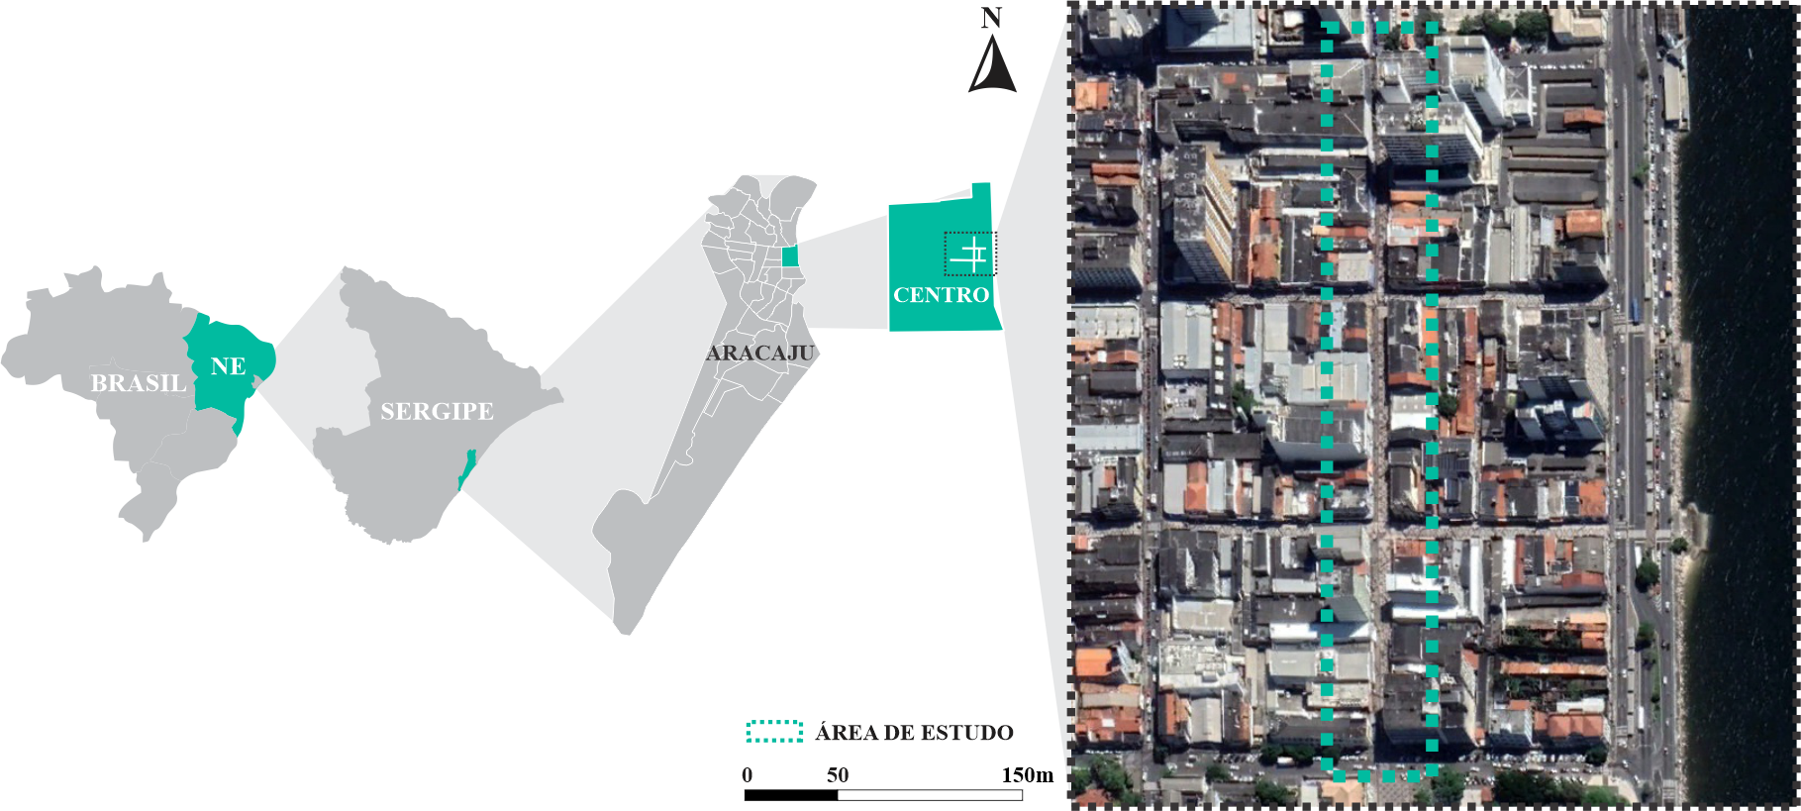

**Figura 1:** Localização da área de estudo (Adaptado de Google Earth [18]).

O objeto de estudo deste trabalho é o calçadão da rua João Pessoa, maior calçadão contínuo do centro de Aracaju (aproximadamente, 380 m de extensão), sendo margeada, majoritariamente, por edificações de 1 a 2 pavimentos de altura, além de possuir algumas edificações com 3 e 7 pavimentos e um edifício comercial com 11 pavimentos. Todas as edificações existentes no local estão dispostas de forma geminada. A largura do calçadão varia, aproximadamente, de 11 a 13 metros.

Historicamente, a antiga rua João Pessoa tem se caracterizado como um espaço público forte. Em 1978 teve os seus três trechos de rua transformados em vias exclusivas para pedestres (calçadão), projeto de autoria do arquiteto e ex-prefeito de Curitiba Jaime Lerner. Em 1983, os trechos da rua Laranjeiras, adjacentes à rua João Pessoa, foram transformadas também em calçadão [19]. Atualmente, a região contém três calçadões, dois nas ruas já mencionadas e um na rua São Cristóvão. Além dessas ruas, existe ainda a travessa Deusdedith Fontes, menor e mais estreita. Nestes calçadões, os usos predominantes são comerciais e de serviços (lojas, restaurantes, escritórios de profissionais liberais), possuindo ainda o uso institucional (bancos, correios e a Igreja de São Salvador). No horário comercial, esta região tem fluxo constante de pessoas, sejam as que trabalham no local, clientes e consumidores, ou ainda vendedores ‘ambulantes’, ajudando na dinamização do espaço.

Nas proximidades dos calçadões, há uma via arterial a leste, Av. Rio Branco (que passa a ter o nome de Ivo do Prado, a partir da Praça Fausto Cardoso no sentido norte - sul). Esta via urbana possui intenso fluxo de veículos e paradas de ônibus. Além da Av. Rio Branco, existem outras vias, com menores fluxos veiculares. Os calçadões são pavimentados com pedras portuguesas e entre os mobiliários urbanos existentes, têm-se: bancos, lixeiras, postes de distribuição da rede elétrica e de iluminação (em alguns destes postes estão instalados caixas de alto-falantes, que transmitem a rádio local). A Figura 2 mostra fotos da rua João Pessoa nos anos de 1960 e atualmente.

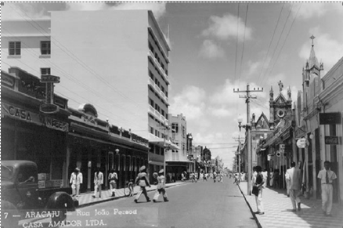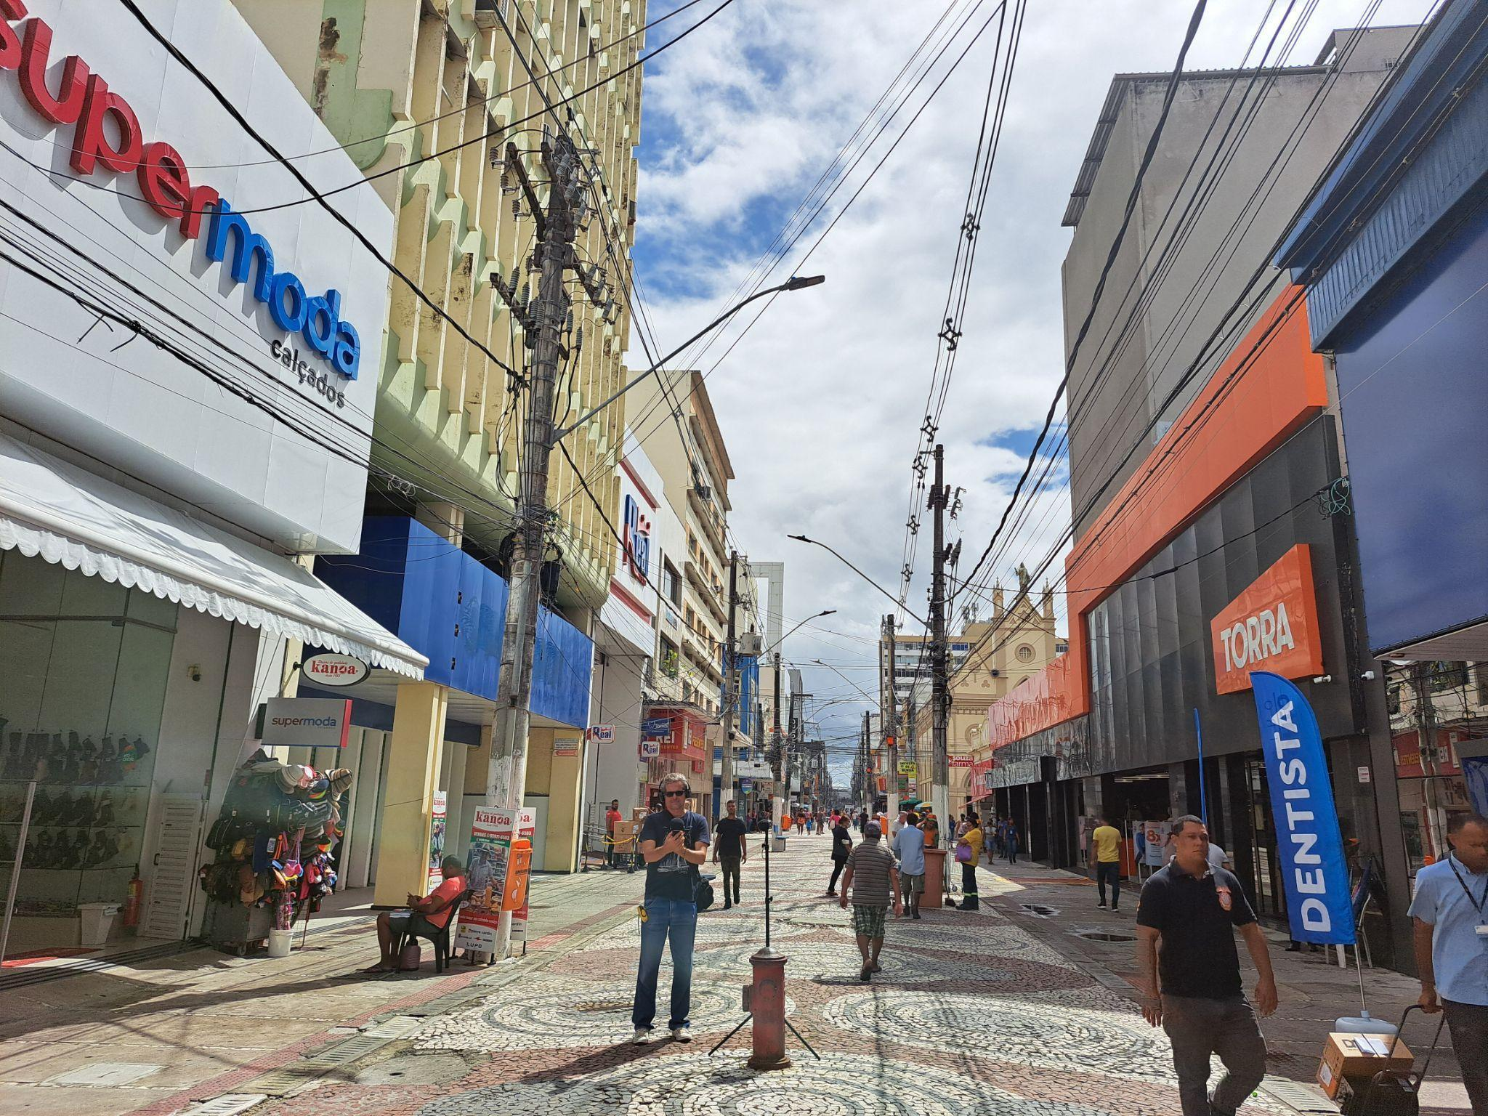

**Figura 2:** Rua João Pessoa: A. em 1960 [19], B. em 2023 (Arquivo pessoal).

**2.2 Coleta dos dados acústicos**

Como dados acústicos, foram feitas medições de níveis de pressão sonora (Lp), considerando os seguintes descritores acústicos: nível de pressão sonora equivalente - contínuo (Leq) e níveis sonoros estatísticos (L10 e L90) para análise da variabilidade dos níveis no ambiente sonoro. Para a coleta dos dados, foram estabelecidos cinco pontos de medição, sendo três dispostos no meio das quadras e dois no cruzamento com outros calçadões, a fim de verificar possível influência da morfologia urbana na variação de níveis sonoros (Figura 3). As medições acústicas foram executadas no dia 25/05/2023 (quinta-feira - dia típico da semana), em condições meteorológicas favoráveis, embora com ocorrências de céu nublado durante o dia.

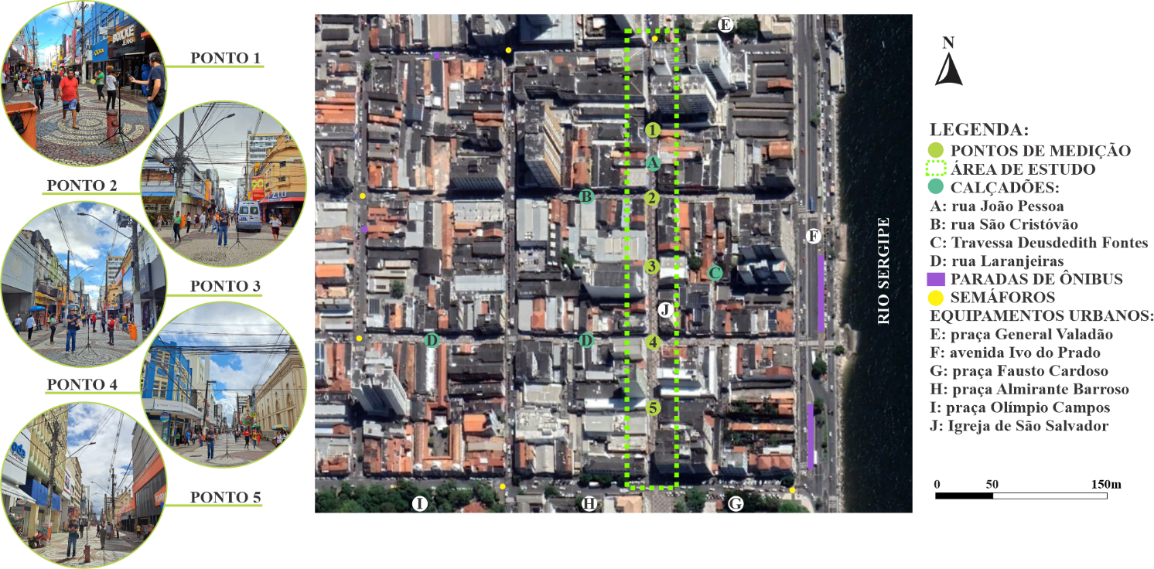

**Figura 3:** Pontos de medição e equipamentos urbanos do entorno (Adaptado do Google Earth [18]).

A duração das medições foi de 10 min por ponto, das 9 às 11h e das 12 às 13h30min. As medições nesses horários buscaram caracterizar o ambiente sonoro em diferentes momentos de fluxo de pessoas do período diurno para posterior comparação com os limites normativos. Devido às restrições de tempo em função das instabilidades meteorológicas ocorridas nos últimos meses (período tipicamente chuvoso da região), não foi possível fazer novas campanhas de coleta de dados (por exemplo, em outros dias da semana e final de semana), limitação que poderá ser sanada em trabalhos futuros. Nas medições acústicas, foi usado um sonômetro, mod. *SoundTrack* LxT e um calibrador acústico, mod. CAL 200, ambos da marca Larson Davis e Classe 1 de precisão. O aparelho foi configurado na curva “A” de ponderação em frequência, resposta rápida (*fast*) e apoiado em um tripé a 1,5 m do solo. O equipamento foi ajustado antes e após a cada período de medição, conforme NBR 10.151 [10]. Simultaneamente aos registros de níveis sonoros, também foram realizadas gravações de áudios. Para tanto, utilizou-se o gravador Handy H5 Recorder, marca Zoom, com protetor de vento, a fim de possibilitar maior compreensão da paisagem sonora, com identificação de principais eventos sonoros, por exemplo.

**2.3 Simulação acústica**

As simulações e a geração dos mapas sonoros foram feitas com aplicação do *software* Cadna-A Basic BMP 4.4.145, licenciado através da Faculdade de Arquitetura e Urbanismo da Universidade Federal de Alagoas (UFAL). Os níveis sonoros medidos foram inseridos como fonte em área (*area source*), caracterizado a partir do espectro sonoro por banda de oitava em dBA a 1,5 m do solo. Foi inserida uma fonte área para cada ponto de medição, cuja geometria foi delimitada pelo contorno das fachadas das edificações das imediações. Manteve-se as fontes em área justapostas, preenchendo toda extensão do calçadão. Transformou-se o nível de pressão sonora (Lp) em nível de potência sonora por unidade de área (PWL) em bandas de oitava para inserção como dado de entrada no *software*, conforme XAVIER REGO et al [9]. O Cadna-A também pede como *input*, a inserção de um valor para a constante ‘K’ (em decibel), que eleva os níveis de potência igualmente para todo o espectro para a determinação da intensidade sonora. Por fim, foram inseridos no modelo acústico-geométrico, os dados de tráfego das vias do entorno próximo ao calçadão, cujos níveis foram extraídos de Lima [17] para caracterização acústica dessas vias.

**2.3 Questionário**

Durante os registros dos níveis sonoros, também foram aplicados questionários estruturados com perguntas objetivas e abertas, a fim de caracterizar o perfil dos usuários, seu tempo de permanência no calçadão e quais sons o agradavam ou não. Com base em trabalhos correlatos [8, 20, 21], foram elaboradas as seguintes perguntas para o questionário aplicado nesta pesquisa: (1) Qual a sua faixa etária? (2) Você possui alguma perda auditiva? (3) Quanto tempo você permanece ou circula no calçadão? (4) O que te traz ao calçadão? (5) Quais sons você está percebendo agora neste local? (6) Você considera algum desses sons agradáveis? Qual? (7) Algum desses sons gera incômodo? Qual? (8) Você acredita que existe poluição sonora no calçadão?

A aproximação junto aos voluntários ocorreu de forma aleatória ao longo dos trechos avaliados do calçadão da rua João Pessoa. Os questionários foram aplicados de forma consensual, durante as medições acústicas, conforme já mencionado. Para a catalogação e classificação dos sons mais predominantes apontados pelos entrevistados, adotou-se a classificação de Schafer [22], isto é, sons naturais, humanos, mecânicos e sons da sociedade. Esta caracterização auxiliou no reconhecimento dos tipos de eventos sonoros que foram mais percebidos na paisagem investigada.

**3. Resultados e discussões**

A Tabela 1 mostra as informações da localização dos pontos de coleta de dados, os níveis de pressão sonora equivalente contínuo (LAeq) medidos, os níveis estatísticos (L10 e L90), e a variabilidade do som (L10 - L90). Observando a Tabela 1, os níveis de LAeq nos pontos avaliados (entre 68 e 81 dB) estiveram muito superior ao limite aceitável de 60 dB pela NBR 10.151 [10] para período diurno e área mista com predominância de atividades comerciais e administrativas. Deve-se salientar que nesses pontos foram evidenciados altos níveis de som residual (LA90 entre 65 e 75 dB). Sabe-se que o ruído pode provocar reações no organismo para se adequar ao ambiente, desencadeando respostas endócrinas e do sistema nervoso, tornando-se um fator de risco para doenças cardiovasculares. Tais efeitos começam a ser vistos a partir da exposição diária de longo prazo a níveis de ruído superiores a 65 dB ou da exposição aguda a níveis de ruído acima de 80 a 85 dB. A exposição aguda ao ruído ativa reações nervosas e hormonais, acarretando aumentos temporários da pressão arterial, da frequência cardíaca e da vasoconstrição [23].

**Tabela 1:** Resultados das medições acústicas

|  |  |  |  |  |  |  |  |  |  |
| --- | --- | --- | --- | --- | --- | --- | --- | --- | --- |
| Ponto | Localização | LAeq (dB) | | LA10 (dB) | | LA90 (dB) | | LA10 - LA90 (dB) | |
| 9 às 11h | 12 às 13h30min | 9 às 11h | 12 às 13h30min | 9 às 11h | 12 às 13h30min | 9 às 11h | 12 às 13h30min |
| 1 | Meio de quadra | 81,3 | 74,8 | 85,2 | 77,4 | 74,7 | 70,1 | 10,5 | 7,3 |
| 2 | Cruzamento | rua São Cristóvão | 75,8 | 73,8 | 78,4 | 75,6 | 70,7 | 71,0 | 7,7 | 4,6 |
| 3 | Meio de quadra | 72,4 | 69,9 | 74,9 | 71,9 | 68,7 | 66,8 | 6,2 | 5,1 |
| 4 | Cruzamento | rua Laranjeiras | 73,3 | 70,0 | 75,6 | 72,7 | 69,1 | 65,7 | 6,5 | 7,0 |
| 5 | Meio de quadra | 70,6 | 68,0 | 72,8 | 69,4 | 66,8 | 65,2 | 6,0 | 4,2 |

Ainda com base na Tabela 1, pode-se observar que os níveis de LA10 variaram de 2 a 4 dB acima do LAeq enquanto que LA90 variou de 3 a 7 dB abaixo do LAeq. O valor máximo obtido para a diferença entre L10 e L90 foi de 11 dB no ponto 1 e de 6 dB no ponto 5. Este resultado aponta para ocorrência de maior variabilidade do som no ponto 1, podendo estar associada à maior incômodo neste ponto em relação aos demais. Além disso, os níveis de LAeq (81,3 dB) e LA10 (85,2 dB) registrados no ponto 1 se aproximam dos limites permissíveis de som contínuo e intermitente para evitar a insalubridade no local de trabalho. No qual, segundo a NR 15 [24], o trabalhador deve estar exposto até 85 dB(A) em 8 horas diárias de trabalho. Logo, deve-se investigar a exposição ao ruído dos trabalhadores nesta região, a fim de evitar ambientes insalubres e danos à sua saúde. A partir da escuta dos áudios gravados *in loco*, de fato no ponto 1 foram percebidos sons de música emitidos por caixas de alto-falantes das lojas e imediações com intensidade sonora elevada.

Com base nos mapas sonoros gerados, foi possível visualizar e compreender a distribuição dos níveis sonoros ao longo do calçadão e nas fachadas das edificações que a margeiam. Para a obtenção desses mapas, o modelo acústico-geométrico foi calibrado. A Tabela 2 mostra a diferença entre os resultados medidos e simulados dos níveis de pressão sonora da etapa de validação do modelo, com variação máxima de ± 0,3 dB, que valida o modelo acústico para o cenário existente nos períodos das 9 às 11h e das 12 às 13h30min. Entretanto, as análises dos mapas sonoros foram feitas apenas para o período das 9 às 11h, por ter apresentado maiores níveis sonoros medidos (Tabela 1). Sendo assim, a Figura 4 mostra o mapa sonoro do calçadão da rua João Pessoa, representativo do período das 9 às 11h.

**Tabela 2:** Diferença entre os níveis sonoros medidos e simulados

|  |  |  |  |  |  |  |
| --- | --- | --- | --- | --- | --- | --- |
| Ponto | LAeq [9 as 11h - dB] | | | LAeq [12 as 13h30min - dB] | | |
| Medido | Simulado | Diferença | Medido | Simulado | Diferença |
| 1 | 81,3 | 81,2 | 0,1 | 74,8 | 74,8 | 0,0 |
| 2 | 75,8 | 75,5 | 0,3 | 73,8 | 73,5 | 0,3 |
| 3 | 72,4 | 72,1 | 0,3 | 69,9 | 69,6 | 0,3 |
| 4 | 73,3 | 73,2 | 0,1 | 70,0 | 69,9 | 0,1 |
| 5 | 70,6 | 70,4 | 0,2 | 68,0 | 67,8 | 0,2 |

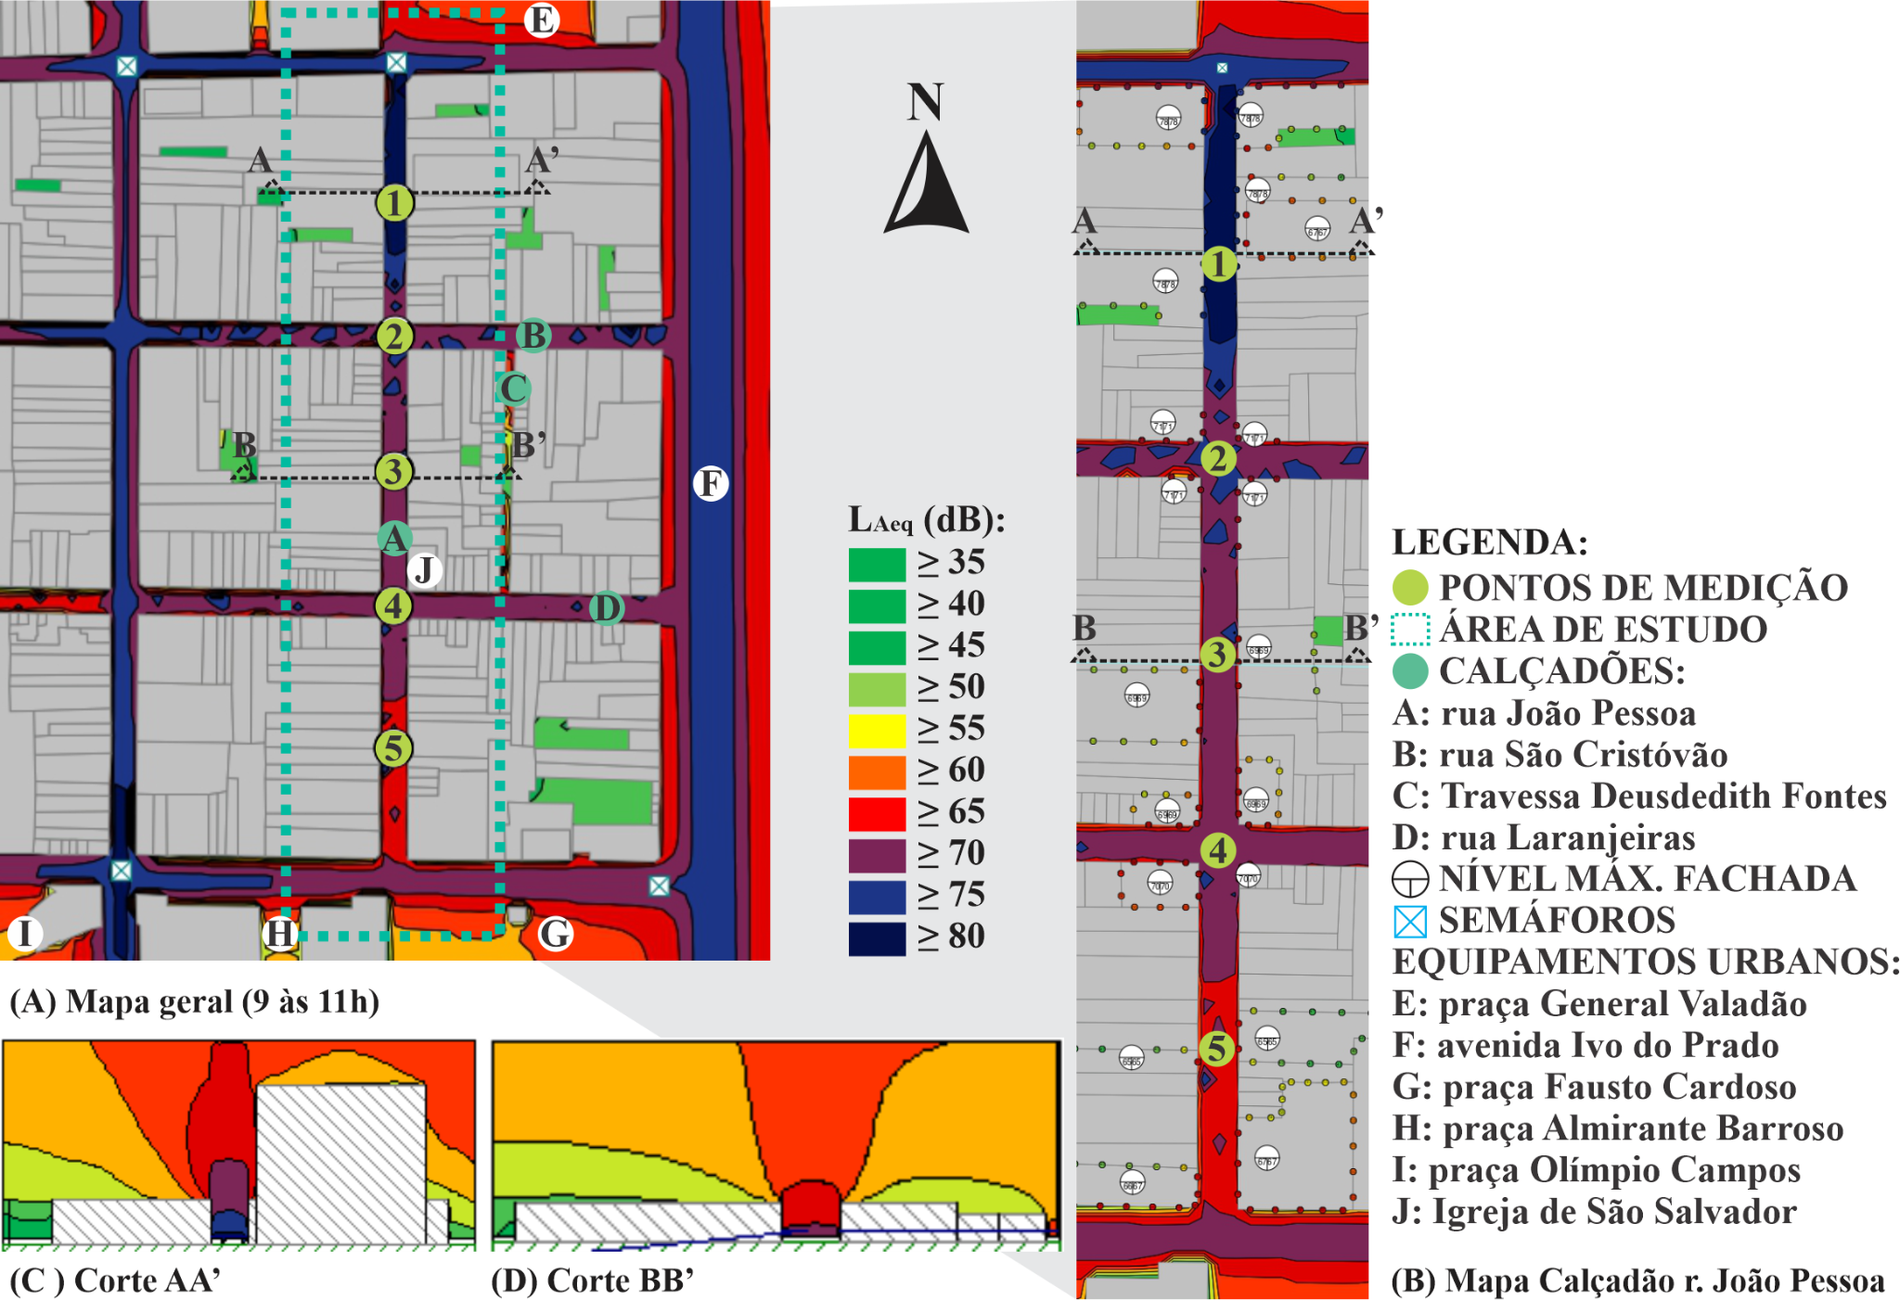

**Figura 4:** Mapa sonoro do Calçadão da rua João Pessoa e adjacências (das 9 às 11h).

Com base na Figura 4, é possível identificar áreas com maiores ou menores níveis sonoros, conforme escala de cores. Nas vias de tráfego veicular e no calçadão da rua João Pessoa possuem níveis sonoros, variando de 65 a 85 dB (cores vermelha à azul escuro). As vias principais nas adjacências do calçadão da rua João Pessoa, por exemplo, Av. Ivo do Prado (continuidade da Av. Rio Branco) possui maior fluxo veicular local, com aproximadamente 2.888 veículos/h entre as 9 e 11h, conforme levantamento feito por Lima [17]. Além disso, a presença de semáforos eleva os níveis sonoros nos cruzamentos de algumas dessas vias urbanas com mais de 80 dB, conforme se vê no mapa sonoro. Os cortes evidenciam a propagação sonora no plano vertical em diferentes perfis transversais do calçadão. No corte AA’, há níveis sonoros mais elevados de até 80 dB, no qual a fachada frontal da edificação de 11 pavimentos está exposta a 67 dB. Já a fachada posterior está exposta a até 60 dB com redução contínua, conforme diminuição do pavimento, devido à atenuação sonora com o aumento da distância da fonte e absorção do ar. No corte BB’, o gabarito das edificações é menor, gerando maior permeabilidade sonora e menor reflexão nas fachadas; configuração benéfica, pois não amplifica os níveis sonoros. Além disso, as edificações funcionam como barreiras que atenuam o som e expõem as fachadas posteriores a níveis mais reduzidos.

Com base no mapa sonoro horizontal, fica evidente que o calçadão da rua João Pessoa apresenta uma distribuição de níveis sonoros entre 70 a 75 dB, nos pontos 2 a 4. Nas adjacências do ponto 1, os níveis sonoros se mostram mais elevados, aproximadamente, 80 dB. Este fato se deve a presença de várias caixas de som das lojas voltadas para o ambiente externo, emitindo músicas e anúncios de produtos em elevado volume sonoro. Por outro lado, nas proximidades do ponto 5, evidenciou-se menores níveis sonoros (aproximadamente, 71 dB). Este resultado se deve ao fato da maioria dos estabelecimentos comerciais existentes no local não usarem caixas de som direcionadas para o exterior para fins de anúncios de produtos, por exemplo. Na região do ponto 1, os principais eventos sonoros identificados foram sons de música ambiente, de pessoas conversando e de passos. A partir das informações apresentadas, evidencia-se a ocorrência de exposição ao som excessivo dos transeuntes e trabalhadores (vendedores das lojas e ‘ambulantes’) e consumidores, sendo impactados por níveis sonoros que ultrapassaram o limite aceitável de 60 dB para o período diurno, conforme NBR 10.151 [10].

Na aplicação dos questionários, das 32 pessoas que foram entrevistadas, 17 participaram no período das 9 às 11h e 15 pessoas, das 12 às 13h30min. Apenas um respondente indicou que possuía perda auditiva, logo suas respostas foram excluídas da análise e tabulação. Quanto à idade dos voluntários, a maioria está na faixa entre 18 e 25 anos (45% do total de entrevistados). Nas demais faixas etárias, 26% são de pessoas com 26 e 35 anos, 13%, 36 a 45 anos, 10%, 46 a 55 anos e 6%, 56 a 65 anos. Na questão sobre o motivo pelo qual frequenta o local e quanto tempo permanece, a maioria dos entrevistados estava apenas circulando com destino a outro lugar ou fazendo compras, perfazendo 58% dos respondentes, com tempo de permanência entre 20 e 120 min no calçadão. Já os trabalhadores locais (ou seja, dos estabelecimentos comerciais e de serviços existentes no calçadão e circunvizinhança) correspondem a 35% do total dos respondentes, que permanecem em sua maioria todo o horário comercial (manhã e tarde). Apenas 2 pessoas responderam que permanecem no local até às 19h. Este dado demonstra a dinamicidade do calçadão face ao fluxo constante de pessoas, que buscam fazer compras e/ou serviços na região, à presença dos pontos de ônibus diversos no entorno e devido ao fato de estar em um bairro com *mix* de usos, sendo, portanto, um polo atrativo de pessoas.

As questões seguintes se referiram aos aspectos sobre a paisagem sonora local e percepção da poluição sonora dos participantes. Quando indagados sobre quais os sons estavam ouvindo no momento da entrevista (havendo a opção de citar mais de uma opção), 34% das respostas indicaram a música das caixas de som das lojas, seguida pelo som das vozes das pessoas, correspondendo a 26% das respostas, 24% indicaram o som da rádio local proveniente das caixas de alto-falantes localizadas em alguns postes do calçadão, 12%, passos dos transeuntes e 3%, ar-condicionado da loja. Percebe-se que há predomínio de sons da sociedade devido a existência de diversas lojas que utilizam o aparelho da caixa de som com música para atrair os clientes e também alto-falantes nos postes criando uma ambiência sonora ao transmitir a rádio local. Não houve menção aos sons naturais, como, o vento e nem aos sons mecânicos, como, o ruído de tráfego rodoviário. Isto indica que a intensidade dos principais sons evidenciados no local mascara estas fontes sonoras.

Quanto à questão se havia algum som que a pessoa considerava agradável, 65% das pessoas entrevistadas responderam ‘nenhum’ e apenas 35% citaram um som agradável, no qual a rádio local foi citada em 64% das respostas. Apenas duas pessoas indicaram a música das lojas como sendo agradável e uma pessoa citou as vozes, e outra pessoa, os sons de passos dos usuários. Sobre a presença de sons desagradáveis, 84% afirmaram que existia, sendo que algumas pessoas citaram mais de um tipo de som desagradável. Destas, 62% das pessoas mencionaram as caixas de som das lojas, citado em 55% das respostas obtidas, as vozes 38% e a rádio local, 7%.

Estes resultados evidenciam o descontentamento dos participantes quanto à paisagem sonora do calçadão da rua João Pessoa, havendo poucas pessoas que perceberam sons agradáveis, sendo o som da rádio local, o mais citado. Com relação aos sons desagradáveis, a música das lojas esteve no topo da lista, muito provavelmente estando associada ao elevado nível sonoro e a quantidade de caixas de sons dos diversos estabelecimentos comerciais existentes no local. Além disso, as vozes citadas estão relacionadas com os anúncios dos comerciantes, que muitas vezes são amplificadas pelo sistema eletroacústico (microfones e alto-falantes), contribuindo ainda mais para um ambiente com ruído excessivo e desagradável.

Por fim, os entrevistados foram indagados se haveria ou não poluição sonora no calçadão. 81% dos entrevistados afirmaram que há poluição sonora, enquanto que 19% negaram, alegando que este ambiente é comum em regiões comerciais, o que pode indicar que o convívio em outros ambientes ruidosos com estabelecimentos comerciais faz os usuários aceitarem altos níveis de ruído, sendo consideráveis aceitáveis para o contexto em questão. Porém, elevados níveis de ruído podem gerar efeitos negativos à saúde, devendo ser evitada a exposição durante longos períodos e o limite de ruído estabelecido pela NBR 10.151 [10] deve ser respeitado.

**4. Conclusões**

Este trabalho avaliou a paisagem sonora do calçadão da rua João Pessoa em Aracaju/SE. Com base nos resultados, conclui-se que a metodologia adotada, com integração entre procedimentos de avaliação quantitativa e qualitativa, mostrou-se satisfatória e adequada para análise da paisagem sonora do objeto de estudo. Foi possível fazer análises cruzadas entre os descritores acústicos, a distribuição dos níveis sonoros em pontos de interesse vistos nos mapas sonoros, os principais eventos sonoros identificados nos áudios gravados e na percepção das pessoas entrevistadas.

Os resultados dos níveis sonoros medidos e dos questionários explicam o motivo da insatisfação dos usuários quanto à paisagem sonora do calçadão, sendo os sons de música, provenientes das caixas de sons das lojas, os mais citados pela maioria dos entrevistados. Devido ao volume intenso desses sons e da grande quantidade de fontes sonoras ativas desse tipo, os usuários do calçadão (consumidores, vendedores de lojas e/ou ambulantes, transeuntes) estão sujeitos a níveis elevados de poluição sonora. Em geral, o som mecânico do tráfego veicular tem sido considerado um dos mais desagradáveis em pesquisas de percepção sonora [6-8]. No entanto, neste artigo evidenciou-se que os sons da sociedade, representados pela música e outros sons da rádio local, mascaravam o ruído do tráfego veicular distante, que por sua vez, eram menos intensos devido à atenuação da distância e dos edifícios. Os sons humanos também foram vistos como desagradáveis, pois os comerciantes muitas vezes precisavam elevar o volume da voz para serem ouvidos face à multiplicidade de fontes sonoras, incomodando as pessoas.

O presente estudo buscou contribuir na difícil tarefa de avaliar ambientes acústicos de ruas comerciais públicas para pedestres através de mapeamento sonoro, diante da diversidade de fontes sonoras existentes e da inexistência de métodos específicos para simulação acústica desses tipos de espaços. Os mapas sonoros mostraram-se ser uma ferramenta adequada para a caracterização da paisagem sonora desse tipo de espaço público aberto, considerando o contexto do centro de Aracaju/SE. As condições desfavoráveis do ambiente acústico evidenciadas apontam que, a depender do tempo de exposição sonora, há possibilidade de ocorrência de impactos na saúde ocupacional dos trabalhadores dos estabelecimentos comerciais existentes no calçadão desta região central de Aracaju/SE.

Por fim, sabe-se que a exposição constante a níveis elevados de ruído gera efeitos negativos à saúde das pessoas, tornando urgente a tomada de decisões quanto ao controle do ruído nesses espaços públicos abertos. Nesse sentido, medidas preventivas, como educação ambiental e monitoramento sonoro, bem como ações mais enérgicas (quando necessárias) do poder público para coerção do uso irregular e, muitas vezes, abusivo de caixas de som em estabelecimentos comerciais são algumas das ações possíveis. Espera-se que as informações apresentadas neste artigo sirvam de alerta à sociedade para o problema da poluição sonora urbana, especialmente, em espaços públicos abertos de ruas comerciais exclusivas para pedestres nas diversas cidades brasileiras.

Para trabalhos futuros, sugere-se aprofundar a caracterização das fontes sonoras existentes, considerando-as como fontes pontuais no mapa sonoro como alternativa às fontes em área adotadas neste artigo, para efeito comparativo; realizar análises psicoacústicas dos áudios gravados para extração de parâmetros psicoacústicos com auxílio de softwares específicos; e ampliar a amostra de dados em outros dias, por exemplo, aos sábados, quando a dinâmica é alterada, devido ao funcionamento das lojas até as 14h.

**5. Agradecimentos**

Os autores agradecem à Profª. Drª Tereza Raquel (DFO/UFS), pela disponibilização do sonômetro e calibrador acústico, ao LABCON/DAU/UFS pelo apoio na coleta e análise dos dados e ao LABCONF/FAU/UFAL pela disponibilidade do *software* Cadna-A.

**Referências**

1. WHO - World Health Organization. *Environmental Noise Guidelines for the European Region.* Copenhagen: WHO Regional Office for Europe, 2018. ISBN: 978-92-890-5356-3
2. KANG, Jian; ALETTA, Francesco; GJESTLAND, Truls T.; BROWN, Lex A.; BOTTELDOOREN, Dick; SCHULTE-FORTKAMP, Brigitte; LERCHER, Peter; KAMP, Irene V.; GENUIT, Klaus; FIEBIG, André; COELHO, J. Luis Bento; MAFFEI, Luigi; LAVIA, Lisa. *Ten questions on the soundscapes of the built environment. Building and Environment.* V. 108. P. 284-294, 2016. ISSN 0360-1323. doi: <http://dx.doi.org/10.1016/j.buildenv.2016.08.011>
3. ISO - INTERNATIONAL ORGANIZATION FOR STANDARDIZATION. *ISO 12913: Acoustics – Soundscape.* Part 1: Definition and conceptual framework, ISO 12913:1. 2014.
4. KANG, Jian. *Soundscape: Progress in the past 50 years and challenges in the next 50 years.* In: Proceedings of the 50th international congress and exposition on noise control engineering, Washington, 2021. Disponível em: <https://discovery.ucl.ac.uk/id/eprint/10137386/1/Inter-Noise2021_Paper_Jian%20Kang-1302-Keynote.pdf>
5. KANG, Jian. Soundscape in city and built environment: Current developments and design potentials. City and Built Environment. V. 1. n. 1, p. 1-16, 2023. doi: <https://doi.org/10.1007/s44213-022-00005-6>
6. HOSSEINI, Ali; KOWKABI, Leila. Measuring the Soundscape Quality in Urban Spaces: A Case Study of Historic Urban Area. Sustainability. V. 15. n. 4255, p. 1-19, 2023. doi: <https://doi.org/10.3390/su15054255>
7. ZAMORANO-GONZÁLEZ, Benito; PENA-CARDENAS, Fabiola; VELÁZQUEZ-NARVÁEZ, Yolanda; PARRA-SIERRA, Víctor; VARGAS-MARTÍNEZ, José I; MONREAL-ARANDA, Oscar; RUÍZ-RAMOS, Lucía. *Traffic Noise Annoyance in the Population of North Mexico: Case Study on the Daytime Period in the City of Matamoros. Fronteries in Psychology*. V. 12. n. 657428, p. 1-9, 2021. doi: 10.3389/fpsyg.2021.657428
8. MICHALSKI, Ranny L. X. N.; CAPARROZ, Giovanna M. *Avaliação sonora de espaços urbanos na área central de São Paulo: o caso da Avenida Ipiranga. Acústica & Vibrações - Revista da Sociedade Brasileira de Acústica (SOBRAC).* V. 34. n. 51, p. 13-32, 2019. ISSN 1983-442X.
9. XAVIER REGO, Bruno; CARUSO, Graziela; HOLTZ, Marcos; CARNIEL, Haryadne. *Characterization of the urban sound environment from commercial pedestrian streets: a first approach in São Paulo-Brazil.* In: ICA 2019 AACHEN - Proceedings of the 23rd International Congress on Acoustics, Alemanha, 2019. ISBN: 9783939296157. doi: 10.18154/RWTH-CONV-239698
10. ABNT - ASSOCIAÇÃO BRASILEIRA DE NORMAS TÉCNICAS. *NBR 10.151: Acústica - Medição e avaliação de níveis de pressão sonora em áreas habitadas - Aplicação de uso geral.* Rio de Janeiro: ABNT, 2019.
11. INTERNATIONAL ORGANIZATION FOR STANDARDIZATION. *ISO 12913: Acoustics – Soundscape*. Part 2: Data collection and reporting requirements, ISO 12913:2. 2018.
12. INTERNATIONAL ORGANIZATION FOR STANDARDIZATION. *ISO 12913: Acoustics – Soundscape*. Part 3: Data analysis, ISO 12913:3. 2019.
13. NOBRE, Suelayne M. G. M.; LIMA, Janaina C.; GUEDES, Italo C. M.; ARAÚJO, Rozana R. de. *O seu barulho, de seu vizinho e de todos nós! Panorama da poluição sonora na cidade de Aracaju (SE).* In: 9º Congresso Luso-Brasileiro para o Planejamento Urbano, Regional, Integrado e Sustentável (PLURIS 2021 Digital): Pequenas cidades, grandes desafios, múltiplas oportunidades, [s/l], 07-09 abr. 2021. Disponível em: <https://pluris2020.faac.unesp.br/Paper1271.pdf>
14. SECRETARIA MUNICIPAL DE AGRICULTURA E MEIO AMBIENTE. *Prefeitura de Nova Iguaçu faz fiscalização para combater poluição sonora no Calçadão.* Prefeitura de Nova Iguaçu, Nova Iguaçu-SP, 05 ago. 2022. Disponível em: <http://www.novaiguacu.rj.gov.br/semam/2022/08/05/prefeitura-de-nova-iguacu-faz-fiscalizacao-para-combater-poluicao-sonora-no-calcadao/> Acesso em: 18 mai. 2023.
15. G1 TOCANTINS. Poluição sonora em avenida comercial causa incômodo na região sul de Palmas, [s/l], 08 out. 2021. Disponível em: <https://g1.globo.com/to/tocantins/noticia/2021/10/08/poluicao-sonora-em-avenida-comercial-causa-incomodo-na-regiao-sul-de-palmas.ghtml> Acesso em: 18 mai. 2023.
16. IBGE – Instituto Brasileiro de Geografia e Estatística. Cidades: IBGE, 2022. Disponível em: <https://cidades.ibge.gov.br/brasil/se/aracaju/panorama> Acesso em: 15 ago. 2022.
17. LIMA, Janaina C. *Mapeamento sonoro no centro de Aracaju-SE: Diagnóstico do cenário acústico e seu desdobramento para a população residente.* 2023. Dissertação (Mestrado em Arquitetura e Urbanismo) – Faculdade de Arquitetura e Urbanismo, Universidade Federal de Alagoas, Maceió, 2023.
18. GOOGLE. Google Earth Pro, [s/l], 2023. Disponível em: <https://www.google.com.br/intl/pt-BR/earth/> Acesso em: 20 mai. 2023.
19. SILVA, César H. M. e. *Espaço público político e urbanidade: o caso do centro da cidade de Aracaju*, 2009. Tese (Doutorado em Arquitetura e Urbanismo) – Faculdade de Arquitetura e Urbanismo, Universidade Federal da Bahia, Salvador, 2009.
20. LACERDA, Adriana B. M. de; MAGNI, Cristiana; MORATA, Thais C.; MARQUES, Jair M.; ZANNIN, Paulo H. T. *Ambiente urbano e percepção da poluição sonora. Ambiente & Sociedade.* V. VIII. n. 2, dez. 2005. doi: <https://doi.org/10.1590/S1414-753X2005000200005>
21. ALETTA, Francisco; MARGARITIS, Efstathios; FILIPAN, Karlo; ROMERO, Virginia P.; AXELSSON, Osten; KANG, Jian. *Characterization of the soundscape in Valley Gardens, Brighton, by a soundwalk prior to an urban design intervention.* In: EURONOISE 2015. p. 1547-1552, 2015. ISSN 2226-5147. Disponível em: <https://www.conforg.fr/euronoise2015/proceedings/data/articles/000357.pdf>
22. SCHAFER, Murray. *A afinação do mundo - uma exploração pioneira pela história passada e pelo atual estado do mais negligenciado aspecto do nosso ambiente: a paisagem sonora.* São Paulo: Editora UNESP. 2001.
23. JARIWALA1, Hiral J.; SYED, Huma S.; PANDYA, Minarva J.; GAJERA, Yogesh M. *Noise Pollution & Human Health: A Review*. In: Conference: Noise and Air Pollution: Challenges and Opportunities, [s/l], mar. 2017. Disponível em:<https://www.researchgate.net/publication/319329633_Noise_Pollution_Human_Health_A_Review> Acesso em: 20 jun. 2023.
24. Ministério do Trabalho e Emprego. *NR 15 – Atividades e Operações Insalubres.* Brasília: Ministério do Trabalho e Emprego, 2014. Disponível em: <https://www.gov.br/trabalho-e-previdencia/pt-br/acesso-a-informacao/participacao-social/conselhos-e-orgaos-colegiados/ctpp/arquivos/normas-regulamentadoras/nr-15-atualizada-2022.pdf> Acesso em: 01 jun. 2023.